Atender Manifestação de Ouvidoria_V2.0

Bizagi Modeler

Índice
Atender Manifestação de Ouvidoria_V2.0 1
Bizagi Modeler 1
1 Atender Manifestação de Ouvidoria 3
1.1 Atender Manifestação de Ouvidoria 4
1.1.1 Elementos do processo 4
1.1.1.1 Receber resposta 4
1.1.1.2 Tratar na CGFIS 4
1.1.1.3 Tratar na Corregedoria 5
1.1.1.4 Analisar Manifestação 5
1.1.1.5 Triar manifestação 6
1.1.1.6 Responder definitivamente ao cidadão 8
1.1.1.7 Minutar resposta conclusiva 9
1.1.1.8 Registrar Manifestação 14
1.1.1.9 Receber Manifestação 16
1.1.1.10 Registrar manifestação na plataforma Fala.BR 16
1.1.1.11 Triar manifestação 17
1.1.1.12 Pseudominizar dados sensíveis do manifestante 18
1.1.1.13 Tratar na CGU 18
1.1.1.14 Distribuir para unidade responsável 19
1.1.1.15 Analisar e tratar manifestação 19
1.1.1.16 Registrar resposta final 26
1.1.1.17 Receber resposta definitiva 27
1.1.1.18 CIDADÃO 28

Atender Manifestação de Ouvidoria

Descrição
Atendimento das manifestações de Ouvidoria no âmbito da SPU
Versão:
2.0
Autor:
CEPRO/CGGES/DEGOV/SPU/MGI

Atender Manifestação de Ouvidoria

Elementos do processo

Receber resposta

Descrição
Procedimentos:

1. À SPU/UC (CGATE) realiza as seguintes ações:

1.1 Recebe a devolutiva com o teor da manifestação de resposta conclusiva;

1.2 Encerrar a manifestação no processo SEI.

Tratar na CGFIS

Descrição
Procedimentos:

1. À Coordenação-Geral de Fiscalização e Controle de Utilização do Patrimônio (CGFIS) realiza a apuração do assunto.

2. Registrar a manifestação de resposta conclusiva na plataforma Fala.Br, informando o número do processo SEI que foi aberto para apuração do caso. Informar, ainda, que a manifestação foi inserida no Plano Anual de fiscalização (quando se tratar de invasão do Patrimônio da União), e que logo que seja concluída a fiscalização, a demanda será reaberta para inserção da resposta final. Informar, por fim, que o usuário poderá requerer acesso ao processo SEI após a conclusão do mesmo.

3. Encaminhar a devolutiva à CGATE com o teor da manifestação de resposta conclusiva (pelo SEI).

Tratar na Corregedoria

Descrição
Procedimentos:

1. A área Corregedoria interna do órgão realiza a apuração do assunto.

2. Encaminhar a devolutiva à CGATE com o teor da manifestação de resposta conclusiva (pelo SEI).

Analisar Manifestação

Descrição
Procedimentos:

1. À SPU/UC (CGATE) recebe as manifestações registradas na plataforma Fala.Br para análise e providências no âmbito da SPU.

Triar manifestação

Descrição
Procedimentos:

1. À SPU/UC (CGATE) faz a nova triagem das manifestações recebidas realizando as seguintes ações:

1.1 Adequar o tipo (Denúncia, Comunicação de Irregularidade, Reclamação, Simplifique, Sugestão, Elogio e Solicitação);

1.2 Adequar o Assunto e Sub-assunto;

1.3 Definir os Tags.

2. Faz análise da manifestação considerando:

2.1 Análise de pseudominização dos dados sensíveis do manifestante;

2.2 Identifica os elementos que permitam a identificação do usuário autor da manifestação;

2.3 É assegurada a proteção da identidade e dos elementos de identificação do usuário autor da manifestação registrada.

2.4 Condutas irregulares quanto à violação dos dados presentes nas manifestações registradas, praticadas pelos servidores da SPU/UC (CGATE), ensejarão na aplicação de sanções motivadas pela utilização de dados com finalidade inapropriada, ou seja, distinta da finalidade pública.

3. Em se tratando de manifestação do tipo Denúncia ou Comunicação de Irregularidade:

3.1 Verifica indícios mínimos de autoria e materialidade;
3.2 Utiliza o Sistema SEI para registro, tramitação, análise, tratamento e resposta conclusiva;
3.3 Abre o processo SEI, no módulo sigiloso, do tipo "Gestão Administrativa: Denúncia";
3.4 Anexar ao processo SEI o extrato da manifestação e eventuais arquivos que acompanharam a manifestação;
3.5 Na hipótese de não ter indícios mínimos de autoria e materialidade, é realizado o seu arquivamento;
3.6 Em caso de infração funcional, se o denunciado ocupa cargo de DAS4 ou superior, o processo é encaminhado para área de controle interno (CGU);
3.7 Em caso de infração funcional, se o denunciado não ocupa cargo de DAS4 ou superior, o processo é encaminhado para área de corregedoria do órgão;
3.8 Em caso de matéria de atividade fim, o processo é encaminhado para Coordenação-Geral de Fiscalização e Controle de Utilização do Patrimônio (CGFIS);
3.9 Independente da área de apuração, é solicitado que após a conclusão da apuração deverá ser apresentado devolutiva à CGATE com o teor da manifestação de resposta conclusiva.
3.10 Para as prorrogações de prazo de manifestações em trâmite/tratamento no SEI, incluir documento (Ofício) nos autos do processo SEI com a solicitação e justificativa.
3.11 Comunicar o manifestante a providência adotada (pelo Fala.BR ou por E-mail);

4. Em se tratando de manifestação do tipo Reclamação, Simplifique, Sugestão, Elogio e Solicitação:

4.1 Verifica indícios mínimos de relevância;
4.2 Utiliza a plataforma Fala.BR para registro, tramitação, análise, tratamento e resposta conclusiva;
4.3 Verifica se o assunto pode ser respondido:

4.3.1 Na própria SPU/UC (CGATE)
4.3.1.1 Em casos de Solicitação de informações imediatas - registra na plataforma Fala.BR e encaminha resposta final para Ouvidoria/MGI.

4.3.2 Em outra unidade responsável (SPU/UF ou SPU/UC):
4.3.2.1 Em casos de Outras questões internas/externas:
4.3.2.1.1 Verifica se a manifestação é atividade de interesse público relacionada a outras questões internas/externas, que liga à Ouvidoria/SPU a outras áreas técnicas;
4.3.2.1.2 Tramita pela plataforma Fala.BR para análise e providência da área técnica responsável (SPU/UC área ou unidade interna);
4.3.2.2 Em casos de Manifestações complexas no âmbito da SPU - tramita pela plataforma Fala.BR para unidade responsável (SPU/UF);
4.3.2.3 A área ou unidade responsável realiza análise, tratamento e registra a resposta conclusiva na plataforma Fala.Br e devolve à CGATE com o teor da manifestação de resposta conclusiva.

5. Em qualquer tipo de manifestação, registra-se as manifestações e os dados em uma planilha do Excel e um banco de dados do aplicativo PowerApps.

Responder definitivamente ao cidadão

Descrição
Procedimentos:

1. À Ouvidoria/MGI realiza as seguintes ações:

1.1 Faz análise da manifestação apresentada;

1.2 Verifica se a resposta atende à manifestação apresentada;

1.3 Analisa o conteúdo e altera nos casos em que as respostas foram muito técnicas (se necessário);

1.4 Aplica a linguagem cidadã/simples, para que seja mais acessível (se necessário);

1.5 Transforma a minuta de resposta final em resposta definitiva (se necessário);

1.6 Registra resposta definitiva na plataforma Fala.BR (Reclamação, Simplifique, Sugestão, Elogio e Solicitação), para que o usuário possa acessá-la a qualquer momento e de qualquer lugar (se necessário);

1.7 Encaminha resposta definitiva para o usuário (via plataforma Fala.BR ou E-mail).

Obs.:

(1) A resposta definitiva da Reclamação conterá informação objetiva acerca do fato apontado.
(2) A resposta definitiva da Denúncia conterá informação sobre o seu encaminhamento aos órgãos apuratórios competentes e sobre os procedimentos adotados, ou sobre o seu arquivamento, na hipótese de a Denúncia não ser conhecida.

Minutar resposta conclusiva

Descrição
Procedimentos:

1. À SPU/UC ou SPU/UF providencia a resposta conclusiva.

2. Para enviar resposta conclusiva às manifestações de Ouvidoria no âmbito da SPU/UC ou SPU/UF, o Ponto Focal autorizado da área responsável deve seguir os seguintes passos:

2.1 Acessar a Plataforma: Fala.BR (Reclamação, Simplifique, Sugestão, Elogio e Solicitação);

2.2 Registrar resposta conclusiva na Plataforma Fala.BR (Reclamação, Simplifique, Sugestão, Elogio e Solicitação), para que o usuário possa acessá-la a qualquer momento e de qualquer lugar;

2.3 Finalizar análise e tratamento no Fala.BR;

2.4 Encaminhar resposta conclusiva para SPU/UC (CGATE) (via plataforma Fala.BR).

3. As respostas conclusivas às manifestações registradas deverão considerar os seguintes pontos:

3.1 Linguagem clara, objetiva, simples e compreensível;

3.2 Expressões que são corriqueiras na administração pública, mas que podem parecer estranhas para o usuário, tais como siglas, jargões e estrangeirismos, devem ser evitadas.

4. O Ponto Focal autorizado da área responsável deve observar o seguinte:

4.1 Tem 20 dias corridos de prazo para responder a manifestação;

4.2 Cumpriu o prazo?

4.2.1 Sim - Enviar a minuta de resposta à SPU/UC (CGATE);
4.2.2 Não - Solicita à SPU/UC (CGATE) prorrogação do prazo por mais 20 dias ou oferecer uma resposta intermediária ao manifestante (se necessário).

Obs.:
(1) A solicitação de prorrogação do prazo de resposta deverá ser apresentada mediante justificativa expressa e encaminhada para à SPU/UC (CGATE), com no mínimo 3 dias úteis de antecedência do fim do prazo de resposta, que avaliará a justificativa apresentada e posteriormente a encaminhará para a Ouvidoria/MGI. A solicitação e justificativa devem ser remetidas à SPU/UC (CGATE) das seguintes maneiras:

• para os casos de manifestações em trâmite/tratamento no Fala.BR – redigir a solicitação e justificativa no campo “escreva aqui a sua contribuição”, clicar em “Finalizar Tratamento” e tramitar para a unidade/caixa principal SPU – SECRETARIA DO PATRIMÔNIO DA UNIÃO (mesmos passos descritos no item “Como responder as manifestações no Fala.BR”).

(2) A qualquer momento, à Ouvidoria/MGI poderá editar ato normativo para regular os prazos de tratamento e tramitação das manifestações de Ouvidoria internamente, com vistas a aperfeiçoar o fluxo das atividades, de maneira a não comprometer os prazos de tramitação previstos em leis.

Atenção!!!
(1) Quando o tema/assunto da manifestação enviada pela SPU/UC (CGATE) não for de competência da unidade, a manifestação deve ser devolvida para a SPU/UC (CGATE) (unidade/caixa principal SPU – SECRETARIA DO PATRIMÔNIO DA UNIÃO) em até 03 (três) dias corridos.

(2) Em caso de descumprimento dos prazos e procedimentos previstos pela Ouvidoria/MGI, caberá representação junto à Ouvidoria/União (OGU), que ficará encarregada de dar prosseguimento à responsabilização do agente público envolvido.

5. Como responder manifestação no Fala.BR

Para responder as manifestações de Ouvidoria no âmbito da SPU na plataforma Fala.BR (Reclamação, Simplifique, Sugestão, Elogio e Solicitação), o Ponto Focal autorizado deverá:

5.1 Realizar e conhecer os passos descritos em Como Analisar e Tratar manifestação no Fala.BR;

5.2 Realizar e conhecer os passos descritos em Como consultar manifestação no Fala.BR;
5.3 No painél Tratamento ao lado direito, responder a manifestação escrevendo a resposta no campo "escreva aqui a sua contribuição" e clicar no ícone ; quando for necessário anexar arquivo, clicar no ícone (imagem 1).

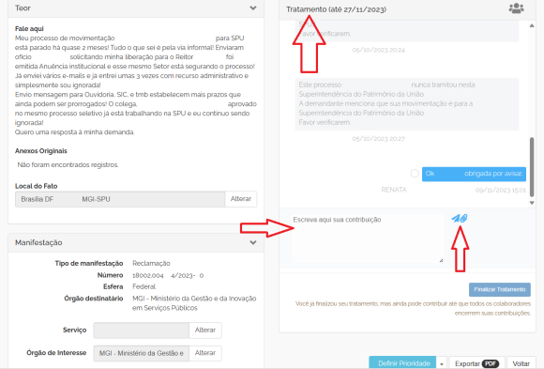

5.4 Clicar em "Finalizar Tratamento", em seguida clicar no botão ao lado direito de "Definir Prioridade", em seguida selecionar e clicar em (imagem 2).

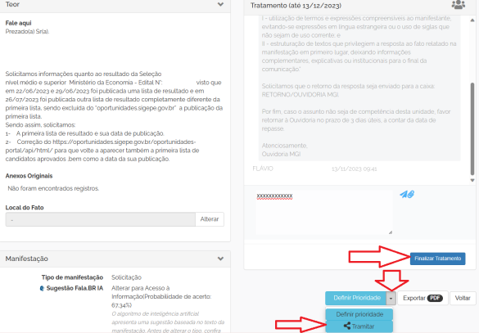

5.5 No painel Tramitar Manifestação ao lado direito, no campo "Usuários/Unidades", clicar no botão , selecionar a unidade SPU-SECRETARIA DO PATRIMÔNIO DA UNIÃO, em seguida clicar em "SALVAR" (imagem 3).
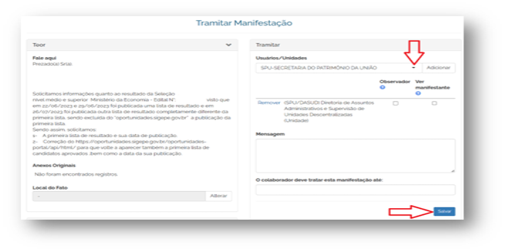

Registrar Manifestação

Descrição
Procedimentos:

1. O usuário de serviços públicos que deseja registrar manifestação de Ouvidoria/MGI deve primeiramente escolher:

1.1 O tipo de manifestação:

1.1.1 Elogio quando alguém da equipe da SPU tenha prestado um bom atendimento ou quando você tenha ficado satisfeito com algum de nossos serviços.
1.1.2 Sugestão de ideias ou propostas para melhorar as políticas e os serviços prestados pela SPU.
1.1.3 Solicitação de atendimento de prestação de serviço ou alguma providência que seja de competência da SPU.
1.1.4 Simplifique sugestão de ideia direcionada especificamente para simplificar os serviços prestados pela SPU, apresentando alternativas para descomplicar e com o objetivo de desburocratizar.
1.1.5 Reclamação caso esteja insatisfeito com a prestação de serviços realizados pela SPU.
1.1.6 Denúncia ou Comunicação de irregularidade, de prática de ato ilícito ou de violação de direitos cuja solução dependa da atuação da SPU.

1.2 A forma (meio) de registro:

1.2.1 Digital - E-mail ou Fala.BR (Plataforma Integrada de Ouvidoria e Acesso à Informação).
1.2.2 Físico - Presencial, Telefone, Carta ou Ofício.

Obs.:

(1) Cadastro - para manifestação do tipo Denúncia (com recebimento de protocolo da Ouvidoria/MGI).
(2) Anônima - para manifestação do tipo Comunicação de Irregularidade (sem recebimento de protocolo da Ouvidoria/MGI).

2. Em seguida, o usuário deve registrar a manifestação:

2.1 Digital
2.1.1 Fala.Br - Criar uma conta na plataforma Fala.Br e acessar utilizando Login e Senha da conta Gov.Br: Fala.BR
2.1.2 E-mail - Enviar para Ouvidoria/MGI: ouvidoria.mgi@economia.gov.br (com recebimento de protocolo da Ouvidoria/MGI).

2.2 Físico
2.2.1 Presencial (com recebimento de protocolo no arquivo do MGI).
2.2.2 Telefone (com ou sem recebimento de protocolo da Ouvidoria/MGI).
2.2.3 Carta ou Ofício (sem recebimento de protocolo da Ouvidoria/MGI).

Obs.:

(1) O usuário que registrar manifestação na Ouvidoria/MGI tem a opção de se identificar ou não.

(2) O usuário que entrar em contato diretamente com uma das unidades da SPU (por telefone, carta, e-mail ou atendimento presencial), desejando registrar manifestação de Ouvidoria, será orientado a registrar a manifestação de forma digital por meio da plataforma Fala.BR ou a entrar em contato com à Ouvidoria/MGI por meio dos seguintes canais: E-mail: ouvidoria.mgi@economia.gov.br e Telefone: (61) 2020-5462.

(3) Caso necessário, o usuário pode consultar o Fala.Br - Manual - Wiki CGU para se informar sobre a utilização da plataforma Fala.BR.

(4) Caso necessário, o usuário também pode consultar o Procedimento Operacional Padrão POP-CGATE-01/2024 para se informar sobre os procedimentos de registro de manifestação de Ouvidoria/MGI, no âmbito da SPU.

Arquivo anexo
Manual Orientativo e Procedimental MOP-CGATE-01-2023_Ouvidoria SPU.pdf

Receber Manifestação

Descrição
Procedimentos:

1. À Ouvidoria/MGI recebe todos os tipos de manifestações registradas, independente da forma, para análise e providências.

2. Deve apresentar resposta definitiva às manifestações recebidas no prazo de 30 dias, contado da data de recebimento, prorrogável por igual período mediante justificativa expressa.

3. Em caso de decisão administrativa de prorrogação do prazo, deve notificar o usuário (por E-mail).

Registrar manifestação na plataforma Fala.BR

Descrição
Procedimentos:

1. À Ouvidoria/MGI, na hipótese de recebimento da manifestação nas formas E-mail, presencial, telefone, carta ou ofício, dos tipos Reclamação, Simplifique, Sugestão, Elogio e Solicitação, promove a digitalização e o registro imediato na Plataforma Fala.BR, após a autorização expressa do manifestante via E-mail.

Triar manifestação

Descrição
Procedimentos:

1. À Ouvidoria/MGI faz a triagem das manifestações registradas na plataforma Fala.Br realizando as seguintes ações:

1.1 Adequar o tipo (Denúncia, Comunicação de Irregularidade, Reclamação, Simplifique, Sugestão, Elogio e Solicitação);

1.2 Adequar o Assunto e Sub-assunto;

1.3 Definir os Tags.

2. As manifestações serão:

2.1 Encaminhada à SPU/UC (CGATE), quando for assunto de sua competência.
2.1.1 Faz-se a tramitação para a caixa de E-mail principal da SPU/UC (CGATE), via plataforma Fala.Br;

2.2 Tratada no âmbito do MGI, quando for reconhecida internamente.

3. Manifestação do tipo Denúncia ou Comunicação de Irregularidade:

3.1 O encaminhamento com elementos de identificação do denunciante, entre unidades do Sistema de Ouvidoria, será precedida de consentimento do denunciante.

3.2 A Denúncia deve ser conhecida quando conter elementos mínimos descritivos de irregularidades ou indícios que permitirão aos órgãos de controle chegar a tais elementos.

Pseudominizar dados sensíveis do manifestante

Descrição
Procedimentos:

1. À SPU/UC (CGATE) realiza as seguintes ações:

1.1 Faz nova análise de pseudominização dos dados sensíveis do manifestante;

1.2 Reidentifica os elementos que permitam a identificação do usuário autor da manifestação;

1.3 É assegurada a proteção da identidade e dos elementos de identificação do usuário autor da manifestação registrada;

1.4 Condutas irregulares quanto à violação dos dados presentes nas manifestações registradas, praticadas pelos servidores da SPU/UC (CGATE) ou os indicados como Pontos Focais das Superintendências dos Estados e do Distrito Federal, assim como os Gestores que os indicaram, ensejarão na aplicação de sanções motivadas pela utilização de dados com finalidade inapropriada, ou seja, distinta da finalidade pública.

Tratar na CGU

Descrição
Procedimentos:

1. À área de controle interno (CGU) realiza a apuração do assunto.

2. Encaminhar a devolutiva à CGATE com o teor da manifestação de resposta conclusiva (pelo SEI).

Distribuir para unidade responsável

Descrição
Procedimentos:

1. À SPU/UC (CGATE) distribui pela plataforma Fala.BR para análise e providência da Unidade responsável (SPU/UC ou SPU/UF). Os responsáveis (pontos focais indicados da SPU/UC ou das Superintendências dos Estados e do Distrito Federal) por tratar o assunto, devem responder às manifestações complexas de Ouvidoria no âmbito da SPU, observando:

1.1 O tratamento e resposta na plataforma Fala.BR se restringe às manifestações do tipo: Reclamação, Simplifique, Sugestão, Elogio e Solicitação.

2. Todas as vezes que for direcionada a manifestação de Ouvidoria para uma unidade responsável (SPU/UF), o Ponto Focal autorizado (assim como o Superintendente/Chefe do Departamento) receberá um E-mail enviado pela SPU/UC (CGATE) (concedendo acesso a Plataforma Fala.Br ou ao Sistema SEI) avisando que foi enviada uma manifestação para análise/tratamento/resposta da Unidade.

3. O acesso será concedido por meio da caixa de E-mail principal da unidade (SPU/UF), e deverá ser feito, sempre, mediante Login e Senha, como forma de validar o acesso autorizado aos referidos sistemas.

4. É estipulado o prazo de 20 dias para unidade responsável apresentar resposta conclusiva, contado da data de recebimento, prorrogável por igual período mediante justificativa expressa.

Analisar e tratar manifestação

Descrição
Procedimentos:

1. À SPU/UC ou SPU/UF recebe as manifestações registradas para análise e tratamento.

2. Todas as vezes que for direcionada a manifestação de Ouvidoria para uma unidade responsável, o Ponto Focal autorizado da área responsável deve responder.

2.1 No caso da SPU/UF (o ponto focal, assim como o Superintendente/Chefe do Departamento) receberá um E-mail enviado pela SPU/UC (CGATE) (concedendo acesso a Plataforma Fala.Br ou ao processo SEI, criado especificamente para a manifestação) avisando que foi enviada uma manifestação para análise/tratamento/resposta da Unidade. O acesso será concedido por meio da caixa principal da Unidade.

3. O Ponto Focal autorizado da área responsável pela tomada de providências deve:

3.1 Acessar a plataforma Fala.BR (Reclamação, Simplifique, Sugestão, Elogio e Solicitação).

Atenção!!!
(1) Quando o tema/assunto da manifestação enviada pela SPU/UC (CGATE) não for de competência da unidade, a manifestação deve ser devolvida para a SPU/UC (CGATE) (unidade/caixa principal SPU – SECRETARIA DO PATRIMÔNIO DA UNIÃO) em até 03 (três) dias corridos.

(2) Para cumprir os prazos legalmente estabelecidos e para facilitar a interlocução, às Superintendências dos Estados e do Distrito Federal deverão indicar à SPU/UC (CGATE), Pontos Focais Titulares e Suplentes, os quais serão os responsáveis pelo recebimento e condução das manifestações de Ouvidoria no âmbito da SPU atribuídas à sua área.

(3) Para o bom desenvolvimento das atividades e cumprimento das manifestações, o cadastro dos Pontos Focais de cada unidade deverá estar sempre atualizado e, diante de qualquer alteração, a SPU/UC (CGATE) deverá ser imediatamente comunicada, na forma do Ofício Circular n° 386 SEI/ME (33280940). As alterações deverão ser comunicadas nos autos do Processo SEI nº 19739.119258/2023-87.

4. Para analisar e tratar manifestações de Ouvidoria no âmbito da SPU/UC ou SPU/UF, o Ponto Focal autorizado da área responsável deve seguir os seguintes passos:

4.1 Acesso a Plataforma: Fala.BR
4.2 Informações sobre a utilização da Plataforma: Fala.Br - Manual - Wiki CGU

5. Como solicitar acesso ao Fala.BR

5.1 Preencher o Formulário Ouvidoria/MGI (SPU) disponível no link: Formulário Ponto Focal Ouvidoria MGI/SPU e clicar em Enviar;
5.1.1 Como preencher o Formulário Ouvidoria/MGI (SPU):
5.1.1.1 Acessar o Formulário Ouvidoria/MGI (SPU): Formulário Ponto Focal Ouvidoria MGI/SPU;
5.1.1.2 Clicar em "Iniciar Agora" (imagem 1);

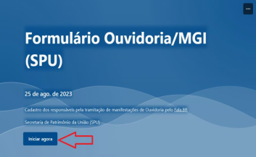

5.1.1.3 Selecione o Departamento/Setor da SPU/UF que o Ponto Focal representa (imagem 2);
5.1.1.4 Selecione como Perfil: Ponto Focal Titular ou Suplente, conforme for o caso;
5.1.1.5 Clique em "Enviar".

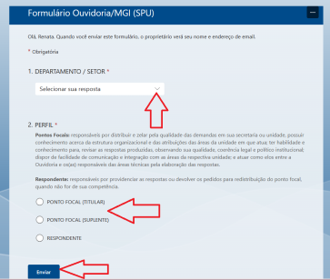

Atenção!!!
Para os Perfis de Pontos Focais, serão concedidas permissões específicas e compatíveis com a finalidade da utilização do dado.

5.2 Aguardar o recebimento de e-mail, enviado pela Ouvidoria/MGI, contendo a confirmação do cadastro e a senha inicial de acesso.

6. Como realizar capacitação no Fala.BR

A capacitação é realizada mediante acesso à sala de treinamento. Para acessá-la basta:

6.1 Acessar o seguinte link: Capacitação Fala.BR

6.2 Caso não consiga visualizar os registros relativos à Unidade que representa ou se ainda persistirem dúvidas e apontar sugestões, acesse um dos canais para contato com a equipe de suporte da SPU/UC (CGATE):

➢ Equipe de SPU/UC (CGATE)
• E-mail: cgate@economia.gov.br
• Chat: Sala virtual PONTOS FOCAIS DE OUVIDORIA, no aplicativo Microsoft Teams

➢ Conta GOV.BR (assuntos relacionados ao acesso via Gov.Br)
• E-mail: atendimentogovbr@economia.gov.br

7. Como consultar manifestação no Fala.BR

A consulta na Plataforma Fala.BR se restringe às manifestações dos tipos: Reclamação, Simplifique, Sugestão, Elogio e Solicitação.

7.1 Acessar a Plataforma: Fala.BR e clicar em "Entrar" (imagem 1).

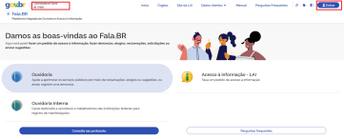

7.2 Escolher a identificação Login gov.br (Login único) e clicar em Entrar com Gov.Br (imagem 2).

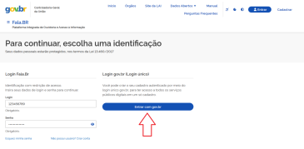

7.3 Fazer o login, utilizando o mesmo login e senha da conta Gov.Br (imagem 3).

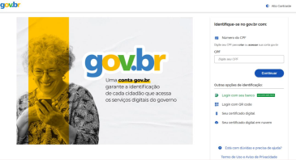

7.4 Selecionar o cadastro Colaborador - MGI - Ministério da Gestão e da Inovação em Serviços Públicos - Padrão (imagem 4).

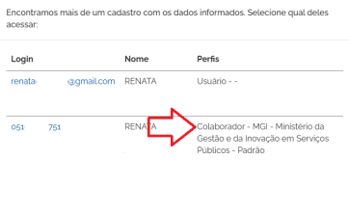

7.5 Clicar em Tratar (Novo) (imagem 5).

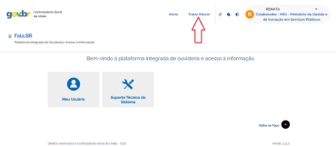

7.6 Clicar no número de protocolo da manifestação - número NUP (imagem 6).

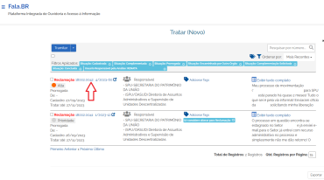

7.7 O texto com o conteúdo da manifestação estará disponível no painél "TEOR" (imagem 7).

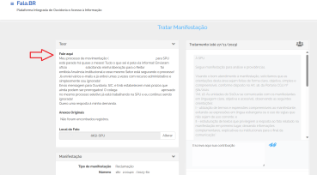

Registrar resposta final

Descrição
Procedimentos:

1. À SPU/UC (CGATE) realiza as seguintes ações:

1.1 Se o assunto (Reclamação, Simplifique, Sugestão, Elogio e Solicitação) foi respondido:

1.1.1 Na própria SPU/UC (CGATE)
1.1.1.1 Registrar resposta final na plataforma Fala.BR.

1.1.2 Em outra unidade responsável (SPU/UF ou SPU/UC)
1.1.2.1 Faz análise da manifestação apresentada;
1.1.2.2 Verifica se a resposta atende à manifestação apresentada;
1.1.2.3 Analisa o conteúdo e altera nos casos em que as respostas foram muito técnicas;
1.1.2.4 Aplica a linguagem cidadã/simples, para que seja mais acessível;
1.1.2.5 Transforma a minuta de resposta conclusiva em resposta final;
1.1.2.6 Registrar resposta final na plataforma Fala.BR.

1.2 Se o assunto (Denúncia ou Comunicação de irregularidade) foi respondido:

1.2.1 Em outras áreas (Corregedoria, CGFIS, CGU)
1.2.1.1 Registra resposta final na plataforma Fala.BR.

2. Encaminha resposta final para análise da Ouvidoria/MGI (via plataforma Fala.BR).

Receber resposta definitiva

Descrição
Procedimento:

1. O usuário de serviços públicos que registrou manifestação de Ouvidoria/MGI recebe a resposta definitiva das seguintes formas:

1.1 Pela Plataforma Fala.BR - se foi respondido na Plataforma Fala.BR, para que o usuário possa acessá-la a qualquer momento e de qualquer lugar;

1.2 Por E-mail - se foi respondido no Sistema SEI e não foi possível inserir na Plataforma Fala.BR.
1.2.1 O usuário poderá requerer acesso ao processo SEI após a conclusão do mesmo.

CIDADÃO

Descrição
Tipo de manifestação: Denúncia; Reclamação; Elogio; Sugestão.
Forma de registro: Plataforma fala.BR; E-mail; Telefone; Presencial.

